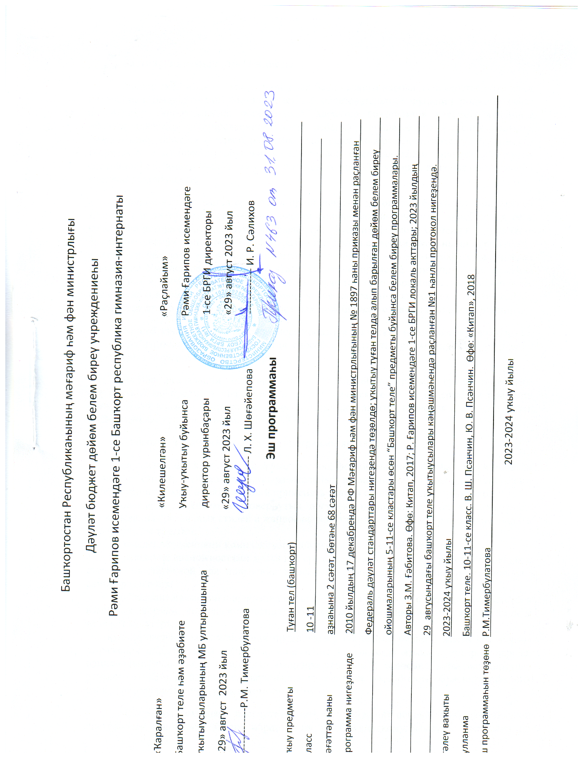

Башкирский язык . 10-11 классы
Башкирский язык — это родной язык башкирского народа, государственный язык Республики Башкортостан. Метапредметные образовательные функции родного языка определяют универсальный, обобщающий характер воздействия учебного предмета «Родной язык» на формирование личности ребенка в процессе его обучения в школе. Родной язык является основой развития мышления, воображения, интеллектуальных и творческих способностей обучающихся; основой самореализации личности, развития способности к самостоятельному усвоению новых знаний и умений, включая организацию учебной деятельности.
Родной язык является средством приобщения к духовному богатству башкирской культуры и литературы, основным каналом социализации личности, приобщения ее к культурно-историческому опыту человечества. Будучи формой хранения и усвоения различных знаний, башкирский язык неразрывно связан со всеми школьными предметами, влияет на качество их усвоения, а в дальнейшем на качество овладения профессиональными навыками. Умение общаться, добиваться успеха в процессе коммуникации, высокая социальная и профессиональная активность являются теми характеристиками личности, которые во многом определяют достижения человека практически во всех областях жизни, способствуют его социальной адаптации к изменяющимся условиям современного мира.
Родной язык является основой формирования этических норм поведения ребенка в разных жизненных ситуациях, развития способности давать аргументированную оценку поступкам с позиций моральных норм.
Целью реализации основной образовательной программы среднего общего образования по предмету «Башкирский язык» является освоение содержания предмета «Башкирский язык» и достижение обучающимися результатов изучения в соответствии с требованиями, установленными ФГОС СОО.
Главными задачами реализации программы являются:
овладение функциональной грамотностью, формирование у обучающихся понятий о системе стилей, изобразительно-выразительных возможностях и нормах башкирского литературного языка, а также умений применять знания о них в речевой практике;
овладение умением в развернутых аргументированных устных и письменных высказываниях различных стилей и жанров выражать личную позицию и свое отношение к прочитанным текстам;
овладение умениями комплексного анализа предложенного текста;
овладение возможностями языка как средства коммуникации и средства познания в степени, достаточной для получения профессионального образования и дальнейшего самообразования;
овладение навыками оценивания собственной и чужой речи с позиции соответствия языковым нормам, совершенствования собственных коммуникативных способностей и речевой культуры;
-культуроведческая компетенция предполагает осознание родного языка как формы выражения национальной культуры, понимание взаимосвязи языка и истории народа, национально-культурной специфики башкирского языка, освоение норм башкирского речевого этикета, культуры межнационального общения; способность объяснять значения слов с национально-культурным компонентом.
Программа сохраняет преемственность с примерной основной образовательной программой основного общего образования по башкирскому языку и построена по модульному принципу. Содержание каждого модуля может быть перегруппировано или интегрировано в другой модуль.
На уровне основного общего образования обучающиеся уже освоили основной объем теоретических сведений о языке, поэтому на уровне среднего общего образования изучение предмета «Башкирский язык» в большей степени нацелено на работу с текстом, а не с изолированными языковыми явлениями, на систематизацию уже имеющихся знаний о языковой системе и языковых нормах и совершенствование коммуникативных навыков. В то же время учитель при необходимости имеет возможность организовать повторение ранее изученного материала в рамках предметного содержания модуля «Культура речи», посвященного нормам башкирского языка, или отразить в содержании программы специфику того или иного профиля, реализуемого образовательной организацией.
В целях подготовки обучающихся к будущей профессиональной деятельности при изучении учебного предмета «Башкирский язык» особое внимание уделяется способности выпускника соблюдать культуру научного и делового общения, причем не только в письменной, но и в устной форме.
При разработке рабочей программы по учебному предмету «Башкирский язык» на основе ПООП СОО необходимо обеспечить оптимальное соотношение между теоретическим изучением языка и формированием практических речевых навыков с целью достижения заявленных предметных результатов.
Планируемые результаты освоения курса
Личностными результатами освоения обучающимися основной образовательной программы основного общего образования являются:
1) формирование понятия российской гражданской идентичности: патриотизма, уважения к Отечеству, прошлое и настоящее многонационального народа России; осознание своей этнической принадлежности, знание истории, языка, культуры своего народа, своего края, основ культурного наследия народов Башкортостана и человечества; усвоение гуманистических, демократических и традиционных ценностей многонационального российского общества; умение чувствовать ответственность и долг перед Родиной;
2) формирование ответственного отношения к учению, готовности обучающихся к саморазвитию и самообразованию на основе мотивации к обучению и познанию, осознанному выбору и построению дальнейшей индивидуальной траектории образования на базе ориентировки в мире профессий и профессиональных предпочтений с учётом устойчивых познавательных интересов, а также на основе формирования уважительного отношения к труду и развития опыта участия в социально значимом труде;
3) формирование целостного мировоззрения, соответствующего современному уровню развития науки и общественной практики, учитывающего социальное, культурное, языковое, духовное многообразие современного мира;
4) формирование осознанного уважительного и доброжелательного отношения к другому человеку, его мнению, мировоззрению, культуре, языку, вере, гражданской позиции, к истории, культуре, религии, традициям, языкам, ценностям народов Башкортостана и народов мира; готовности и способности вести диалог с другими людьми и достигать в нём взаимопонимания;
5) освоение социальных норм, правил поведения, ролей и форм социальной жизни в группах и сообществах, включая взрослые и социальные сообщества; участие в школьном самоуправлении и общественной жизни в пределах возрастных компетенций с учётом региональных, этнокультурных, социальных и экономических особенностей;
6) развитие морального сознания и компетентности в решении моральных проблем на основе личностного выбора, формирование нравственных чувств и нравственного поведения, осознанного и ответственного отношения к собственным поступкам;
7) формирование коммуникативной компетентности в общении и сотрудничестве со сверстниками, детьми старшего и младшего возраста, взрослыми в процессе образовательной, общественно полезной, учебно-исследовательской, творческой и других видов деятельности;
8) осознание значения семьи в жизни человека и общества, принятие ценности семейной жизни, уважительное и заботливое отношение к членам своей семьи;
9) развитие эстетического сознания через освоение художественного наследия народов Башкортостана и мира, творческой деятельности эстетического характера.
Предметными результатами освоения программы по родному языку являются:
1) совершенствование видов речевой деятельности (аудирование, чтение, говорение и письмо), обеспечивающих эффективное овладение разными учебными предметами и взаимодействие с окружающими людьми в ситуациях формального и неформального межличностного и межкультурного общения;
2) понимание определяющей роли языка в развитии интеллектуальных и творческих способностей личности, в процессе образования и самообразования;
3) использование коммуникативно-эстетических возможностей родного языка;
4) расширение и систематизация научных знаний о языке; осознание взаимосвязи его уровней и единиц; освоение базовых понятий лингвистики, основных единиц и грамматических категорий языка;
5) формирование навыков проведения различных видов анализа: фонетического, морфемного, словообразовательного, лексического, морфологического и синтаксического анализа словосочетания, предложения, а также многоаспектного анализа текста;
6) обогащение активного и потенциального словарного запаса, расширение объёма используемых в речи грамматических средств для свободного выражения мыслей и чувств по ситуации и стилю общения;
7) овладение основными стилистическими ресурсами лексики и фразеологии языка, основными нормами литературного языка (орфоэпическими, лексическими, грамматическими, орфографическими, пунктуационными), нормами речевого этикета; приобретение опыта их использования в речевой практике при создании устных и письменных высказываний; стремление к речевому самосовершенствованию;
8) формирование ответственности за языковую культуру как общечеловеческую ценность.
Метапредметные результаты освоения основной образовательной программы основного общего образования:
1) умение самостоятельно определить цели своего обучения, ставить и формулировать для себя новые задачи в учёбе и познавательной деятельности, развивать мотивы и интересы своей познавательной деятельности;
2) умение самостоятельно планировать пути достижения целей, в том числе альтернативные, осознанно выбирать наиболее эффективные способы решения учебных и познавательных задач;
3) умение соотносить свои действия с планируемыми результатами, осуществлять контроль своей деятельности в процессе достижения результата, определить способы действий в рамках предложенных условий и требований, корректировать свои действия в соответствии с изменяющейся ситуацией;
4) умение оценивать правильность выполнения учебной задачи, собственные возможности её решения;
5) владение основами самоконтроля, самооценки, принятия решений и осуществления осознанного выбора в учебной и познавательной деятельности;
6) умение определять понятия, создавать обобщения, устанавливать аналогии, классифицировать, самостоятельно выбирать основания и критерии для классификации, устанавливать причинно-следственные связи, строить логическое рассуждение, умозаключение (индуктивное, дедуктивное и по аналогии) и делать выводы;
7) умение создавать, применять и преобразовывать знаки и символы, модели и схемы для решения учебных и познавательных задач;
8) смысловое чтение;
9) умение организовывать учебное сотрудничество и совместную деятельность с учителем и сверстниками; работать индивидуально и в группе: находить общее решение и разрешать конфликты на основе согласования позиций и учёта интересов; формулировать, аргументировать и отстаивать своё мнение;
10) умение осознанно использовать речевые средства в соответствии с задачей коммуникации для выражения своих чувств, мыслей и потребностей; планирования и регуляции своей деятельности; владение устной и письменной речью, монологической контекстной речью;
11) формирование и развитие компетентности в области использования информационно-коммуникационных технологий (далее ИКТ – компетенции);
12) формирование и развитие экологического мышления, умение применять его в познавательной, коммуникативной, социальной практике и профессиональной ориентации.
ОСНОВНОЕ СОДЕРЖАНИЕ КУРСА
Базовый уровень
Язык. Общие сведения о языке. Основные разделы науки о языке
Язык как система. Основные уровни языка.Взаимосвязь различных единиц и уровней языка.
Язык и общество. Язык и культура. Язык и история народа. Формы существования башкирского национального языка (литературный язык, просторечие, народные говоры, профессиональные разновидности, жаргон, арго). Активные процессы в башкирском языке на современном этапе. Взаимообогащение языков как результат взаимодействия национальных культур. Проблемы экологии языка.
Историческое развитие башкирского языка. Известные лингвисты.
Речь. Речевое общение
Речь как деятельность. Виды речевой деятельности: чтение, аудирование, говорение, письмо.
Речевое общение и его основные элементы. Виды речевого общения. Сферы и ситуации речевого общения. Компоненты речевой ситуации.
Монологическая и диалогическая речь. Развитие навыков монологической и диалогической речи. Создание устных и письменных монологических и диалогических высказываний различных типов и жанров в научной, социально-культурной и деловой сферах общения. Овладение опытом речевого поведения в официальных и неофициальных ситуациях общения, ситуациях межкультурного общения.
Функциональная стилистика как учение о функционально-стилистической дифференциации языка. Функциональные стили (научный, официально-деловой, публицистический), разговорная речь и язык художественной литературы как разновидности современного башкирского языка.
Сфера употребления, типичные ситуации речевого общения, задачи речи, языковые средства, характерные для разговорного языка, научного, публицистического, официально-делового стилей.
Основные жанры научного (доклад, аннотация, статья,тезисы,конспект, рецензия,выписки,реферат и др.), публицистического (выступление, статья,интервью, очерк, отзыв и др.), официально-делового (резюме, характеристика, расписка, доверенность и др.) стилей, разговорной речи (рассказ, беседа, спор). Основные виды сочинений. Совершенствование умений и навыков создания текстов разных функционально-смысловых типов, стилей и жанров.
Литературный язык и язык художественной литературы. Отличия языка художественной литературы от других разновидностей современного башкирского языка. Основные признаки художественной речи.
Основные изобразительно-выразительные средства языка.
Текст. Признаки текста.
Виды чтения. Использование различных видов чтения в зависимости от коммуникативной задачи и характера текста.
Информационная переработка текста. Виды преобразования текста. Анализ текста с точки зрения наличия в нем явной и скрытой, основной и второстепенной информации.
Лингвистический анализ текстов различных функциональных разновидностей языка.
Культура речи
Культура речи как раздел лингвистики. Основные аспекты культуры речи: нормативный, коммуникативный и этический.Коммуникативная целесообразность, уместность, точность, ясность, выразительность речи. Оценка коммуникативных качеств и эффективности речи. Самоанализ и самооценка на основе наблюдений за собственной речью.
Культура видов речевой деятельности – чтения, аудирования, говорения и письма.
Культура публичной речи. Публичное выступление: выбор темы, определение цели, поиск материала. Композиция публичного выступления.
Культура научного и делового общения (устная и письменная формы). Особенности речевого этикета в официально-деловой, научной и публицистической сферах общения. Культура разговорной речи.
Языковая норма и ее функции. Основные виды языковых норм башкирского литературного языка: орфоэпические (произносительные и акцентологические), лексические, грамматические (морфологические и синтаксические), стилистические. Орфографические нормы, пунктуационные нормы. Совершенствование орфографических и пунктуационных умений и навыков.Соблюдение норм литературного языка в речевой практике.Уместность использования языковых средств вречевом высказывании.
Нормативные словари современного башкирского языка и лингвистические справочники; их использование.
Углубленный уровень
Язык. Общие сведения о языке. Основные разделы науки о языке
Язык как многофункциональная развивающаяся знаковая система и общественное явление. Языки естественные и искусственные. Языки государственные, мировые, межнационального общения.
Основные функции языка. Социальные функции башкирского языка.
Башкирский язык в современном мире. Историческое развитие башкирского языка.
Язык и общество. Язык и культура. Язык и история народа. Формы существования башкирского национального языка (литературный язык, просторечие, народные говоры, профессиональные разновидности, жаргон, арго). Роль форм башкирского языка в становлении и развитии башкирского языка. Активные процессы в башкирском языке на современном этапе. Взаимообогащение языков как результат взаимодействия национальных культур. Проблемы экологии языка.
Лингвистика в системе гуманитарного знания. Башкирский язык как объект научного изучения. Известные ученые-лингвисты и их работы.
Речь. Речевое общение
Речевое общение как форма взаимодействия людей в процессе их познавательно-трудовой деятельности.
Основные сферы речевого общения, их соотнесенность с функциональными разновидностями языка. Речь как деятельность. Виды речевой деятельности: продуктивные (говорение, письмо) и рецептивные (аудирование, чтение), их особенности.
Особенности восприятия чужого высказывания (устного и письменного) и создания собственного высказывания в устной и письменной форме.
Овладение речевыми стратегиями и тактиками, обеспечивающими успешность общения в различных жизненных ситуациях. Выбор речевой тактики и языковых средств, адекватных характеру речевой ситуации.
Речевое общение и его основные элементы. Виды речевого общения. Сферы и ситуации речевого общения. Компоненты речевой ситуации.
Осознанное использование разных видов чтения и аудирования в зависимости от коммуникативной установки. Способность извлекать необходимую информацию из различных источников: учебно-научных текстов, средств массовой информации, в том числе представленных в электронном виде на различных информационных носителях, официально-деловых текстов, справочной литературы. Владение умениями информационной переработки прочитанных и прослушанных текстов и представление их в виде тезисов, конспектов, аннотаций, рефератов. Комплексный лингвистический анализ текста.
Монологическая и диалогическая речь. Развитие навыков монологической и диалогической речи. Создание устных и письменных монологических и диалогических высказываний различных типов и жанров в научной, социально-культурной и деловой сферах общения. Овладение опытом речевого поведения в официальных и неофициальных ситуациях общения, ситуациях межкультурного общения. Выступление перед аудиторией с докладом; представление реферата, проекта на лингвистическую тему.
Функциональная стилистика как учение о функционально-стилистической дифференциации языка. Функциональные стили (научный, официально-деловой, публицистический), разговорная речь и язык художественной литературы как разновидности современного башкирского языка. Стилистические ресурсы языка.
Сфера употребления, типичные ситуации речевого общения, задачи речи, языковые средства, характерные для разговорного языка, научного, публицистического, официально-делового стилей.
Культура публичной речи. Публичное выступление: выбор темы, определение цели, поиск материала. Композиция публичного выступления.
Культура публичного выступления с текстами различной жанровой принадлежности. Речевой самоконтроль, самооценка, самокоррекция.
Основные жанры научного (доклад, аннотация, статья, тезисы, конспект, рецензия, выписки, реферат и др.), публицистического (выступление, статья, интервью, очерки др.), официально-делового (резюме, характеристика, расписка, доверенность и др.) стилей, разговорной речи (рассказ, беседа, спор). Виды сочинений. Совершенствование умений и навыков создания текстов разных функционально-смысловых типов, стилей и жанров.
Литературный язык и язык художественной литературы. Отличия языка художественной литературы от других разновидностей современного башкирского языка. Основные признаки художественной речи.
Основные изобразительно-выразительные средства языка.
Текст. Признаки текста.
Виды чтения. Использование различных видов чтения в зависимости от коммуникативной задачи и характера текста.
Информационная переработка текста. Виды преобразования текста.
Лингвистический анализ текстов различных функциональных разновидностей языка. Проведение стилистического анализа текстов разных стилей и функциональных разновидностей языка.
Культура речи
Культура речи как раздел лингвистики. Основные аспекты культуры речи: нормативный, коммуникативный и этический.
Взаимосвязь языка и культуры. Лексика, обозначающая предметы и явления традиционного башкирского быта; историзмы и архаизмы; фольклорная лексика и фразеология; башкирские имена. Взаимообогащение языков как результат взаимодействия национальных культур.
Коммуникативная целесообразность, уместность, точность, ясность, выразительность речи. Оценка коммуникативных качеств и эффективности речи. Причины коммуникативных неудач, их предупреждение и преодоление.
Культура видов речевой деятельности – чтения, аудирования, говорения и письма.
Культура публичной речи. Публичное выступление: выбор темы, определение цели, поиск материала. Композиция публичного выступления.
Культура научного и делового общения (устная и письменная формы). Особенности речевого этикета в официально-деловой, научной и публицистической сферах общения. Культура разговорной речи.
Языковая норма и ее функции. Основные виды языковых норм: орфоэпические (произносительные и акцентологические), лексические, грамматические (морфологические и синтаксические), стилистические нормы башкирского литературного языка. Орфографические нормы, пунктуационные нормы. Совершенствование орфографических и пунктуационных умений и навыков. Совершенствование собственных коммуникативных способностей и культуры речи. Соблюдение норм литературного языка в речевой практике. Уместность использования языковых средств в речевом высказывании. Варианты языковых норм. Осуществление выбора наиболее точных языковых средств в соответствии со сферами и ситуациями речевого общения.
Способность осуществлять речевой самоконтроль, анализировать речь с точки зрения ее эффективности в достижении поставленных коммуникативных задач. Разные способы редактирования текстов.
Анализ коммуникативных качеств и эффективности речи. Редактирование текстов различных стилей и жанров на основе знаний о нормах башкирского литературного языка.
Нормативные словари современного башкирского языка и лингвистические справочники; их использование.Использование этимологических словарей и справочников для подготовки сообщений об истории происхождения некоторых слов и выражений, отражающих исторические и культурные традиции страны.

